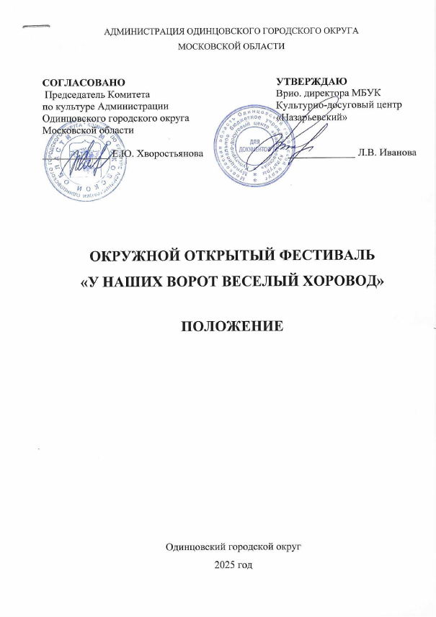
- ТРАДИЦИИ И ИСТОРИЯ ФЕСТИВАЛЯ
Хоровод как символ России в истории и культуре — это не просто танец, это круг, в котором сплелись древние обряды и тайные коды предков. В нём каждое движение, каждая песня становятся живым воплощением народной мудрости и непрерывности жизни. Русский народный хоровод символизирует единение человека с природой и друг с другом.
С целью привлечь внимание современников к хороводу, виду танца с многовековой историей, сохранить традиции древнейших обрядовых действий на Руси с 2020 года в Одинцовском городском округе проходит ежегодный Окружной фестиваль «У наших ворот весёлый хоровод» (далее – Фестиваль), идейным вдохновителем которого является руководитель детского ансамбля народного танца «Матанюшки» Фрыкина Елена Сергеевна.
В 2021 году Фестивалю присвоен статус Окружного.
Фестиваль направлен на популяризацию русского хоровода среди молодого поколения. Фестиваль даёт возможность всем участникам и руководителям коллективов обменяться опытом, проявить свои творческие способности и внести вклад в развитие русской культуры.
Ежегодно Фестиваль проходит на разных территориях Одинцовского городского округа.

2. ЦЕЛИ И ЗАДАЧИ ФЕСТИВАЛЯ
Цель: Сохранение и популяризация хоровода как древнейшего вида русского народного культурного наследия.
Задачи:
- сохранение традиций и локальных особенностей русского хоровода;
- расширение репертуара и повышение художественного уровня исполнительского мастерства участников коллективов;
- выявление новых имен талантливых исполнителей русского народного танца;
- повышение значимости русского хоровода в эстетическом воспитании россиян, особенно подрастающего поколения.

3. УЧРЕДИТЕЛИ И ОРГАНИЗАТОРЫ ФЕСТИВАЛЯ
Муниципальное бюджетное учреждение культуры Культурно-досуговый центр «Назарьевский», структурное подразделение Юдинский КДЦ «Молодежный» (далее - МБУК КДЦ «Назарьевский», СП Юдинский КДЦ «Молодежный») при поддержке Комитета по культуре Администрации Одинцовского городского округа.
По решению Учредителя Акции мероприятие может проводиться в дистанционном или онлайн формате.
Проведение Фестиваля осуществляется в соответствии с требованиями санитарно-эпидемиологической обстановки, стандарта организации работы в организациях сферы культуры, осуществляющих свою деятельность на территории Московской области, в целях недопущения распространения инфекционных заболеваний.

4. ОРГКОМИТЕТ ФЕСТИВАЛЯ
ПРЕДСЕДАТЕЛЬ
• Иванова Лариса Вячеславовна – Врио директора МБУК КДЦ «Назарьевский».

ЧЛЕНЫ ОРГКОМИТЕТА
• Руководитель проекта - Терещенко Любовь Ивановна – художественный руководитель МБУК КДЦ «Назарьевский», СП Юдинский КДЦ «Молодежный».
• Брижань Светлана Анатольевна – руководитель СП Юдинский КДЦ «Молодежный».
• Попова Наталья Ивановна – ведущий методист МБУК КДЦ «Назарьевский» СП Юдинский КДЦ «Молодежный».
• Терещенко Максим Александрович - режиссер МБУК КДЦ «Назарьевский» СП Юдинский КДЦ «Молодежный».
• Фрыкина Алена Сергеевна – культорганизатор 1 категории МБУК КДЦ «Назарьевский» СП Юдинский КДЦ «Молодежный».
• Мокрякова Екатерина Александровна – культорганизатор МБУК КДЦ «Назарьевский» СП Юдинский КДЦ «Молодежный».
• Терещенко Александр Васильевич звукорежиссер МБУК КДЦ «Назарьевский» СП Юдинский КДЦ «Молодежный».

ОТВЕТСТВЕННЫЙ СЕКРЕТАРЬ
• Утешева Алиса Александровна - методист МБУК КДЦ «Назарьевский» СП Юдинский КДЦ «Молодежный».

5. ВРЕМЯ И МЕСТО ПРОВЕДЕНИЯ
Время проведения: 8 июня 2025 года в 12.00.
Место проведения: Одинцовский г.о., с. Юдино, 1-е Успенское шоссе, дом 2А; рядом с платформой «Перхушково».
6. УСЛОВИЯ УЧАСТИЯ В ФЕСТИВАЛЕ
В Фестивале могут принимать участие творческие коллективы, творческие объединения учреждений культуры, дополнительного образования и всех форм собственности Одинцовского городского округа.
Время одного номера не должно превышать 4 минуты
Для участия в Фестивале необходимо до 4 июня 2025 года подать заявку по установленной гугл форме https://docs.google.com/forms/d/1eQzFYns3sAy2lC3bTB_xhxCZtQus9tc0oV0r4xDoR3E/edit
Фонограммы необходимо отправить на электронную почту: dr.tereshenko2012@yandex.ru
Информация: 8(495) 598-89-00.
7. ПОРЯДОК И ПРОГРАММА ПРОВЕДЕНИЯ ФЕСТИВАЛЯ

Фестиваль проходит в один день без предварительного просмотра.

8. НОМИНАЦИИ ФЕСТИВАЛЯ
- орнаментальный хоровод длительностью не более 4 минут;
- игровой хоровод длительностью не более 4 минут.
- стилизованный народный танец -хоровод длительностью не более 4 минут;

ВОЗРАСТНЫЕ ГРУППЫ
- возрастная категория 6-9 лет;
- возрастная категория 10-14 лет;
- возрастная категория 15-18 лет;
- возрастная категория 18 -35 лет;
- возрастная категория старше 35 лет
- смешанная возрастная категория.

9. НАГРАЖДЕНИЕ
Все участники награждаются Дипломами Фестиваля.

10.ФИНАНСОВЫЕ УСЛОВИЯ
Фестиваль проводится на безвозмездной основе. Расходы по пребыванию на конкурсе участников (проезд, питание) осуществляется за счет направляющей стороны.

11. КОНТАКТЫ
Информация: 8(495)598-89-00
Художественный руководитель: Терещенко Любовь Ивановна 8(905)760-95-09
Координатор: Попова Наталья Ивановна 8 (916) 946-37-36.

Приложение № 1
к Положению о проведении

ОКРУЖНОГО ОТКРЫТОГО ФЕСТИВАЛЯ

«У НАШИХ ВОРОТ ВЕСЕЛЫЙ ХОРОВОД»

Возрастная категория__________________________
Участник__________________________
СОГЛАСИЕ НА ОБРАБОТКУ ПЕРСОНАЛЬНЫХ ДАННЫХ
Я,______________________________________________________________________
(Ф.И.О. участника, руководителя/педагога)

в связи с участием в конкурсе, даю свое согласие на размещение и обработку своих персональных данных (паспортных, анкетных), на размещение в сети Интернет информации о себе (Ф.И.О., возраст, город), на публикацию фото- и видеоматериалов в сети Интернет с моим участием в ОКРУЖНОМ ОТКРЫТОМ ФЕСТИВАЛЕ «У НАШИХ ВОРОТ ВЕСЕЛЫЙ ХОРОВОД»
.С Положением о конкурсе, размещенном на сайте КДЦ «Назарьевский» ознакомлен(а), порядок проведения конкурса мне понятны.
По моему первому требованию согласие может быть отозвано письменным заявлением.

Контактный телефон______________________
«_____» ______________ 2025 г.

Приложение № 2
к Положению о проведении

ОКРУЖНОГО ОТКРЫТОГО ФЕСТИВАЛЯ

«У НАШИХ ВОРОТ ВЕСЕЛЫЙ ХОРОВОД»

Возрастная категория__________________________

Участник_________________________

СОГЛАСИЕ НА ОБРАБОТКУ ПЕРСОНАЛЬНЫХ ДАННЫХ НЕСОВЕРШЕННОЛЕТНЕГО
Я, _______________________________________________________________________,
(фамилия, имя, отчество)
в соответствии с ч. 4 ст. 9 Федерального закона от 27.07.2006 N 152-ФЗ «О персональных данных», зарегистрированный(-ая) по адресу: _______________________________________________________________________
документ, удостоверяющий личность: _______________________________________________________________________,
(наименование документа, N, сведения о дате выдачи документа и выдавшем его органе)
являясь представителем (законным) несовершеннолетнего:
_______________________________________________________________________,
(фамилия, имя, отчество несовершеннолетнего)
действуя на основании доверенности от "_____" _____________ ______ г. № _____, или иной документ, подтверждающий полномочия представителя (свидетельство о рождении): _______________________________________________________________________,
в связи с участием в конкурсе, даю свое согласие на размещение и обработку своих персональных данных (паспортных, анкетных) и (или) персональных данных представляемого лица, на размещение в сети Интернет информации о себе и (или) представляемого лица (Ф.И.О., возраст, город), на публикацию фото- и видеоматериалов в сети Интернет участием представляемого лица в ОКРУЖНОМ ОТКРЫТОМ ФЕСТИВАЛЕ «У НАШИХ ВОРОТ ВЕСЕЛЫЙ ХОРОВОД». С Положением о конкурсе, размещенном на сайте КДЦ «Назарьевский» ознакомлен(а), порядок проведения конкурса мне понятны. По моему первому требованию согласие может быть отозвано письменным заявлением.

Контактный телефон______________________

«_____» ______________ 2025 г.

